http://bbs.kechuang.org/read/73676

[特斯拉线圈]minisstc+pllsstc+drsstc（部分未完成持续更新。。。）

楼主#
更多发布于：2015-09-09 16:21
之前做了几个桌面级的微型小sstc，后来实在无聊就打算开始做dr了，之前一直没做过。由于工作等各种原因现在不能做大一点的tc只能做些小型的桌面级的。以前的tc都没做过底座全部是用线连的，做这个dr时我打算给弄个底座了。由于考虑失误给dr买的环氧底座面积太小了怎么放都放不下那些东西了，无赖之下又买了大点的亚克力板。然而那两块环氧板就剩下来了，想来想去这东西我也不能浪费啊何不给sstc用呢。。。
就这样dr还没做好，sstc又开工了，本想将之前的驱动和全桥直接装上去就ok了，但是由于最近刚腐蚀了覆铜的全桥，这样的话洞洞驱动加覆铜全桥感觉又不搭了，强迫症害死人，于是乎又再次拿覆铜板做驱动了。（这还是内部小强迫，想要mini的驱动和全桥都是覆铜板的。等这个做完之后又产生外部大强迫了，mini的驱动和全桥是覆铜的，那pll也不能是洞洞板的也要覆铜的，自己总是坑自己。。。）
这是之前的洞洞板版本：
全桥pllsstc：抄袭&学习-我的pllsstc也快成功了
全桥minisstc：http://v.youku.com/v_show/id_XMTI3OTAxNTIzMg==.html（未发帖只有一个视频）
单管pllsstc：pllsstc第二季-小单管也有春天
单管minisstc：mini sstc第二季：单管特斯拉也是特斯拉（460单管市电暴力喷弧-烧的冒烟。。。）

首先minisstc：
初级：11cm管子2.5平方线6匝
次级：9cm管子0.13线19cm高
顶端：自制顶端（无设备嫌麻烦未测量未估算）
灭弧：外接灭弧盒
功率部分：60n65全桥
还是那个图片，还是那个电路：
电路就是参考常见的逻辑追频sstc中国版，用tc4420替换ucc，其他的也没啥了。
以下是一些制作的时候拍的照片：
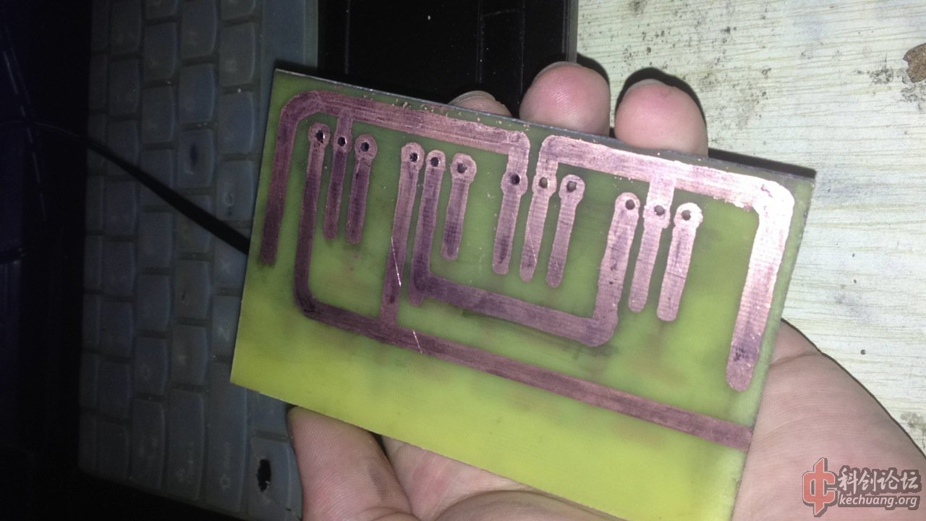
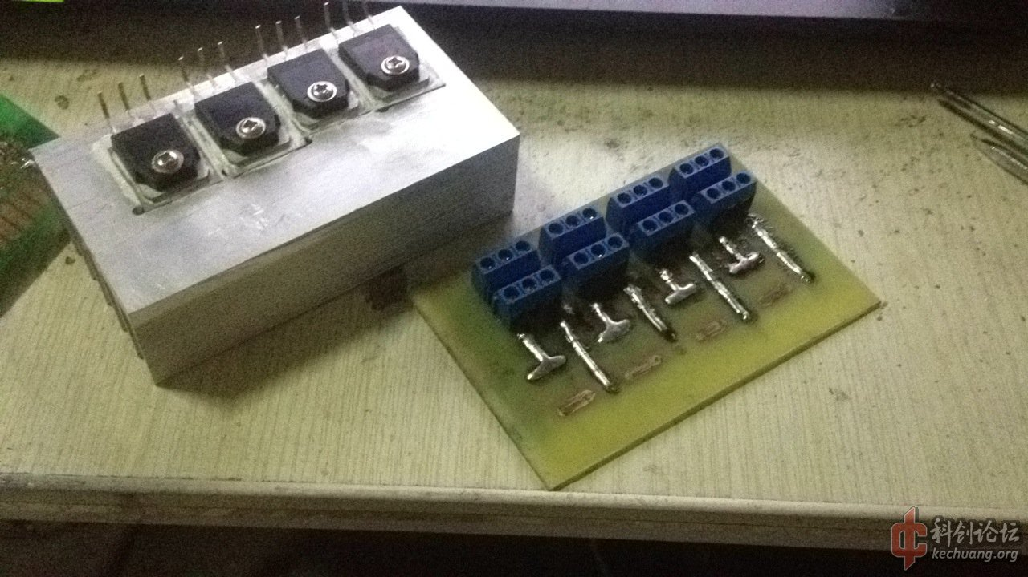
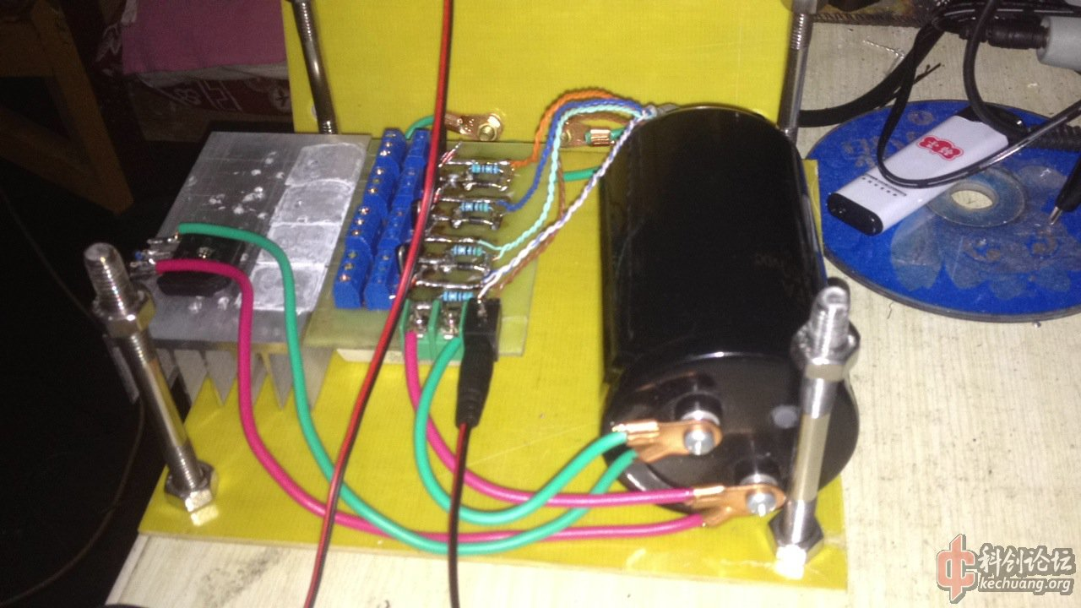
太着急了，直接用手画了。。。
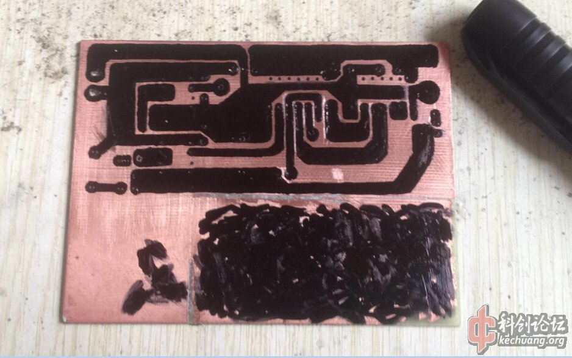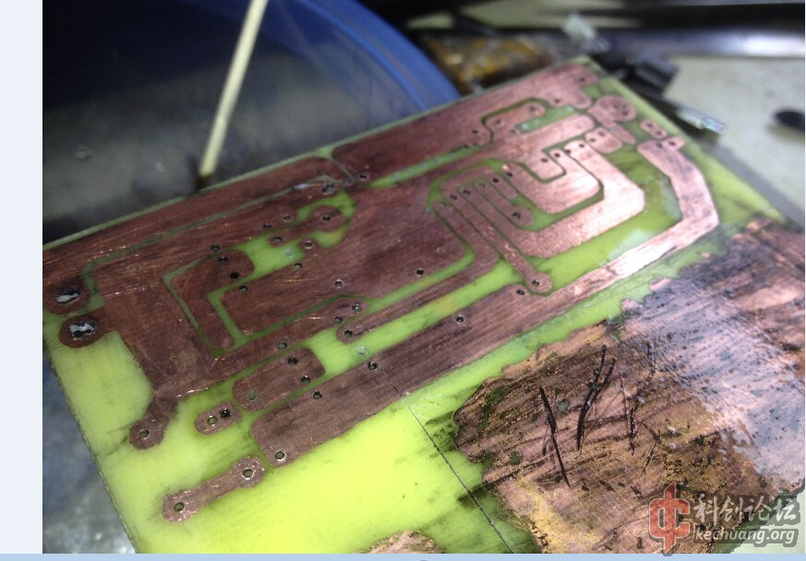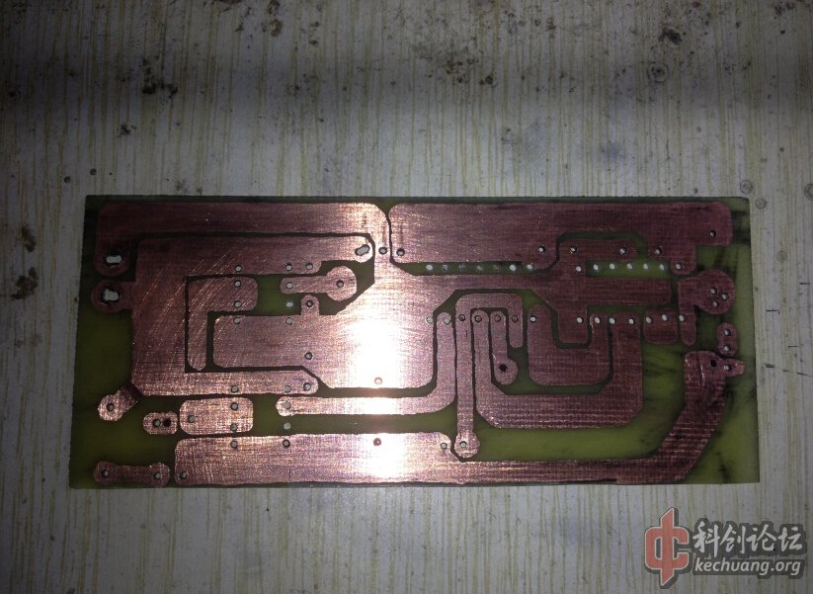
右边是之前洞洞板的，没了灭弧感觉体积小了很多。。。
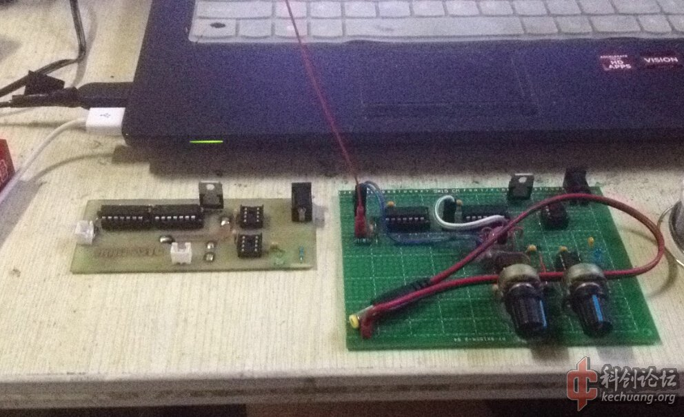
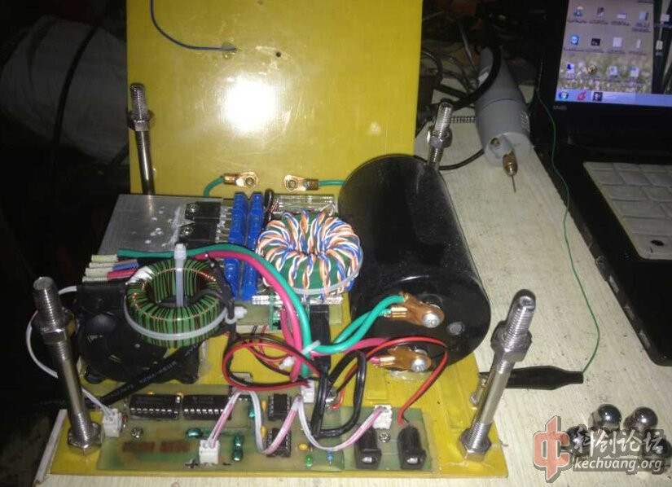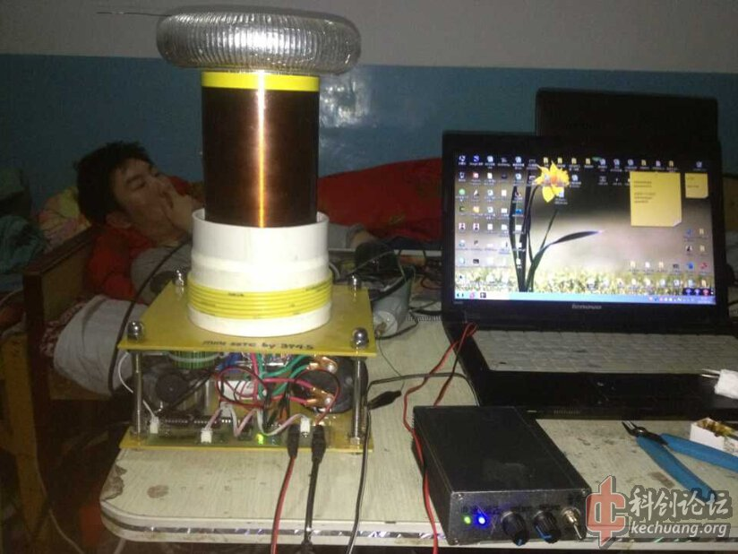
效果视频晚上了上传，之前一直没有录
定频灭弧220v：
音乐灭弧（声音太大了人离的近有点扛不住只开到150v）：

其次pllsstc：
初级：11cm管子2.5平方线11匝
次级：7.5cm管子0.13线17cm高
顶端：无
灭弧：无
功率部分：460半桥
采用和洞洞板全桥一样的电路，单管用的tc4420，半桥又回归图腾了。。。
以下是一些制作的时候拍的照片：
手画驱动失误确实比较多。。。
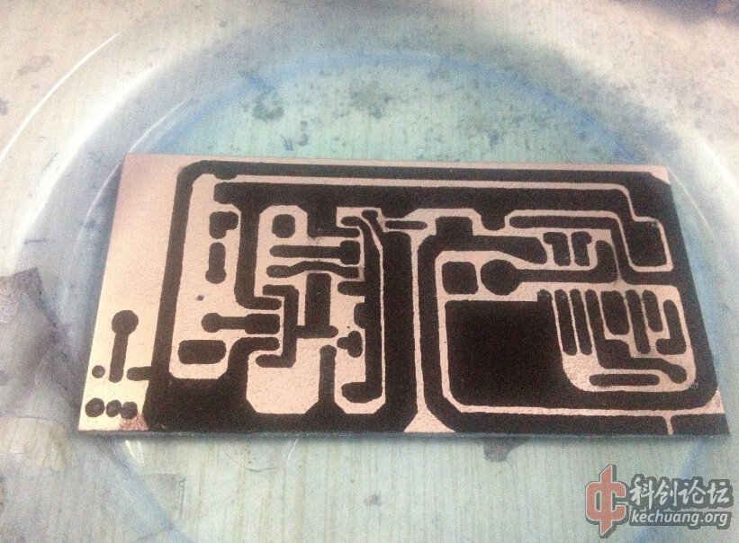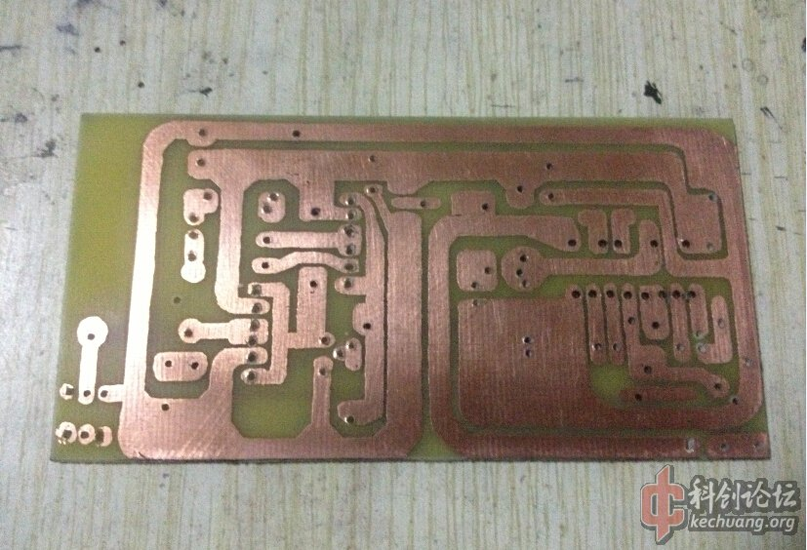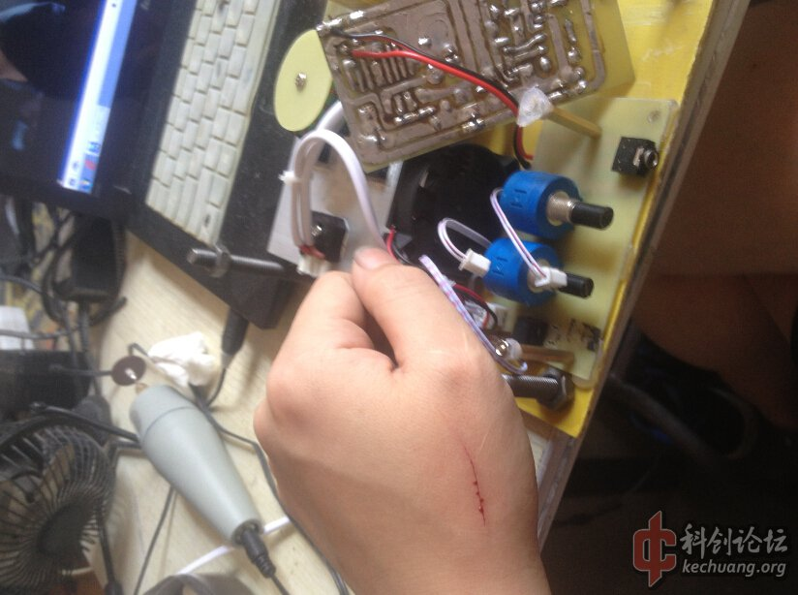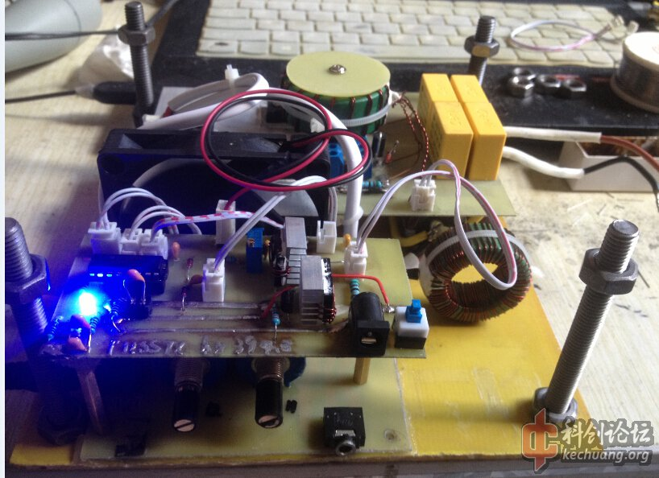
以下是一些电弧的照片：
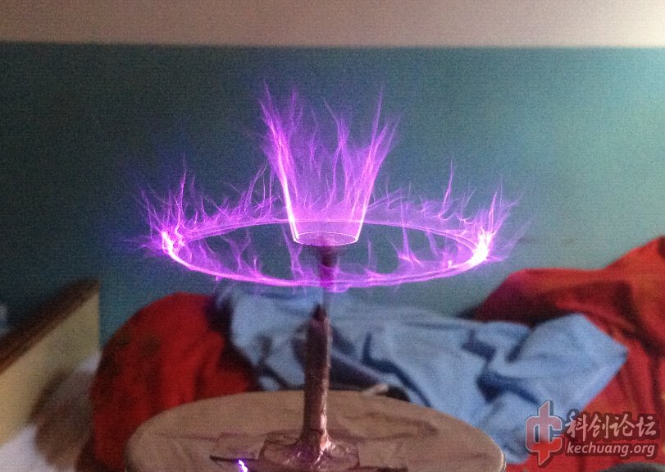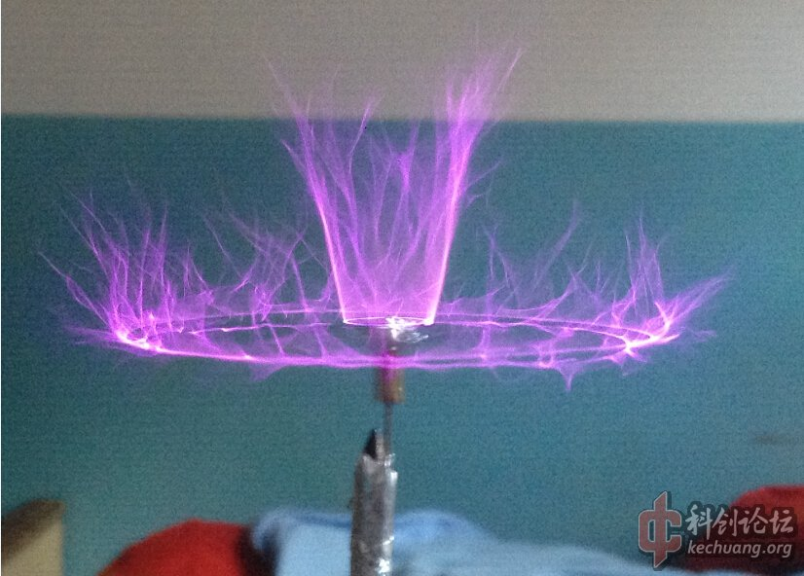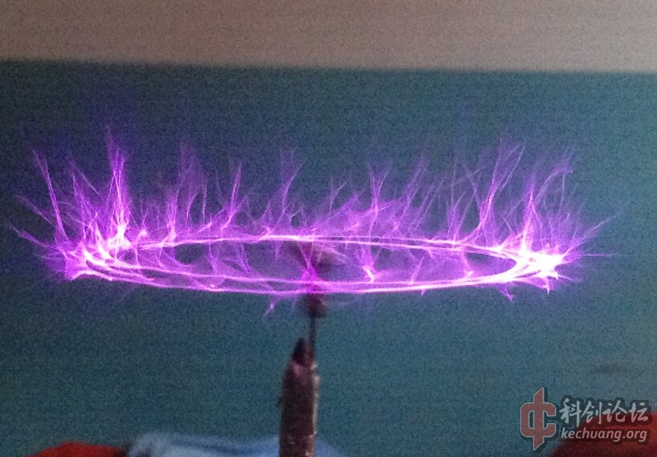
几个拉弧：
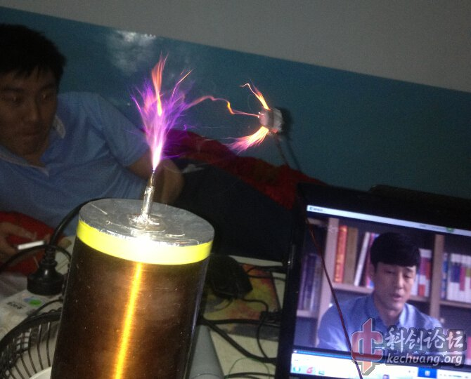
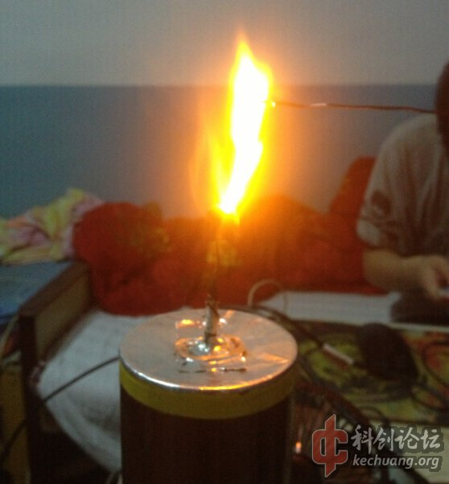
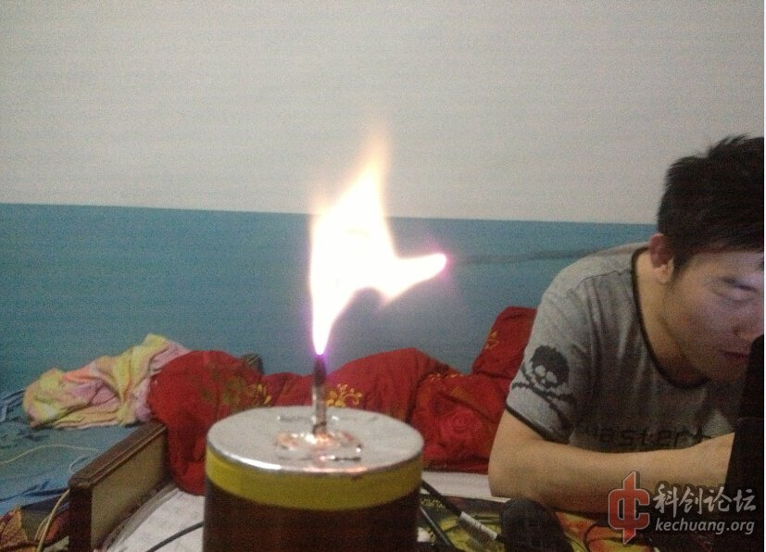
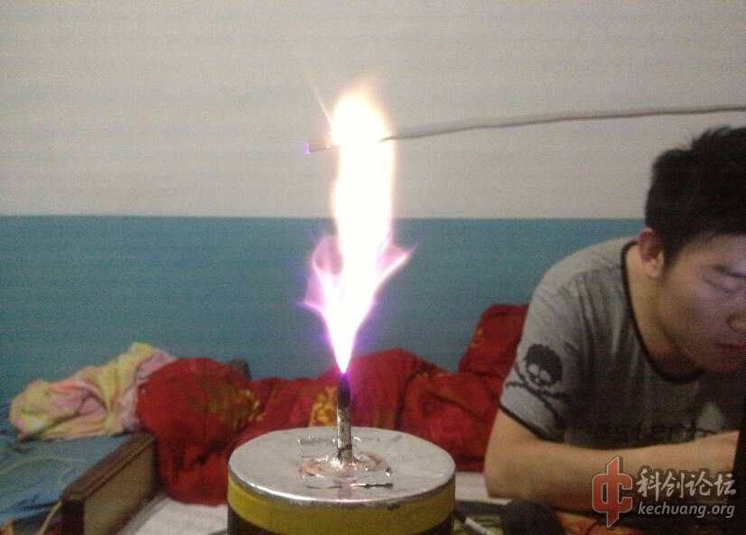
火焰一样的弧：
以下是视频：
特斯拉风车：

最后是drsstc：
晚些时候再更新。。。
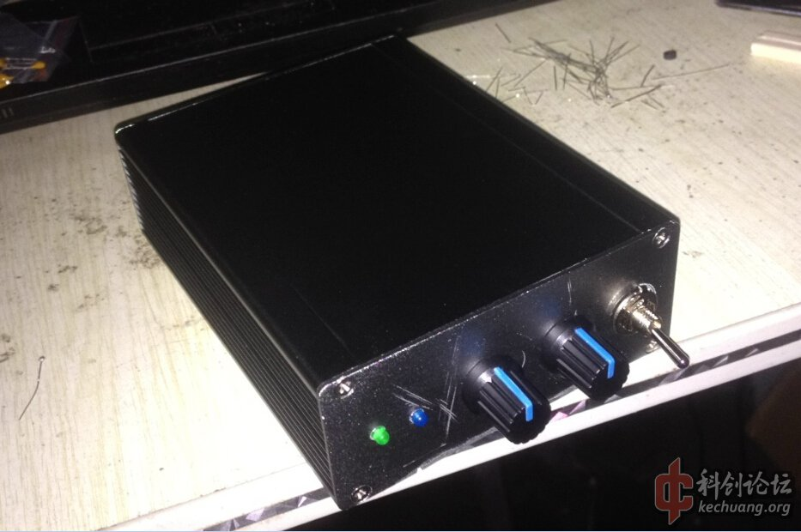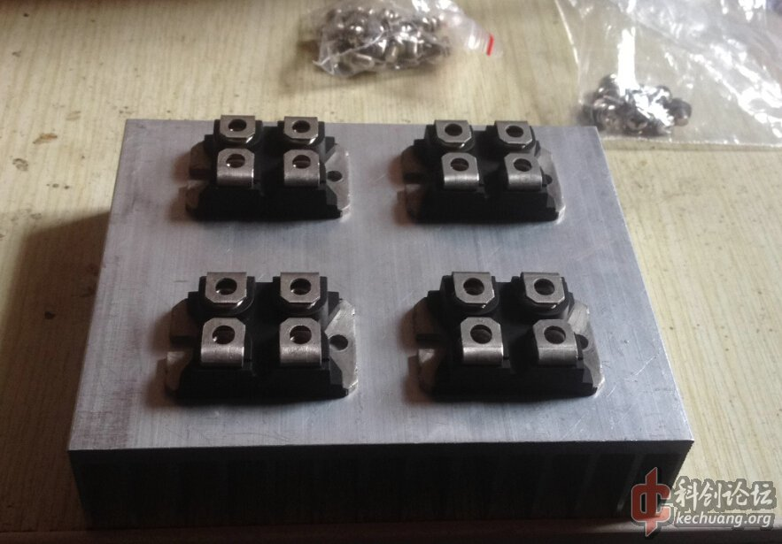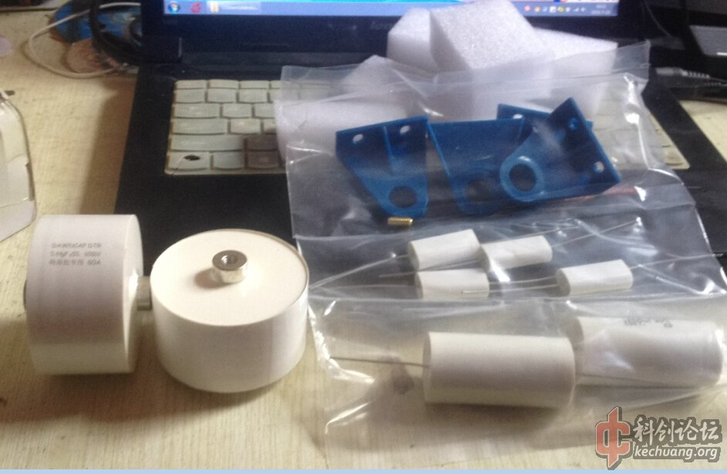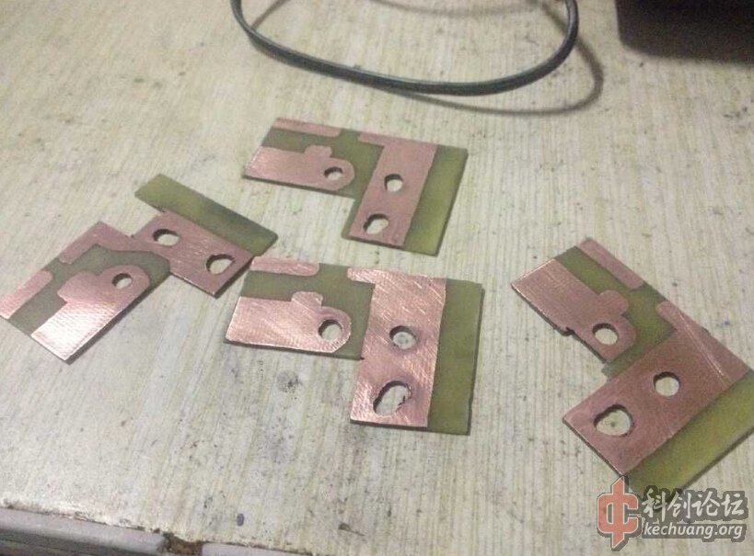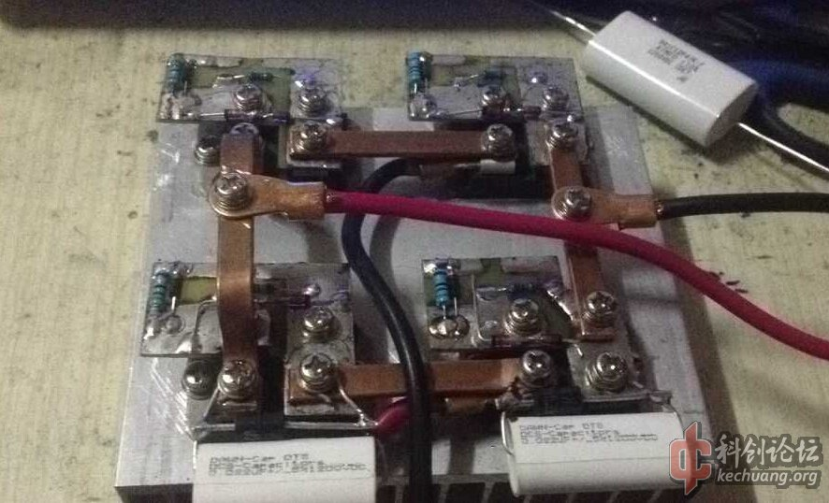
好东西啊，不知道4423能不能换三极管图腾，效果有没有专业驱动芯片好呢
dr 用的是40N60A4D? 还是60N60？
可以吧，我没有4423只有4420，所以就用的4420。。。
嗯，用的是40n60a4d的
最开始是打算用感光啊什么的弄，后来覆铜板和腐蚀剂先买回来了，手痒就打算先画了试试，一试就这样下来了。东西做的少所以也没其他想法了，就简简单单画画算了。。。
很期待你用40N60做出来的效果。想问问40N60A4D多少钱一个呀？
四五十一个。
前晚刚把全桥做好然后就临时搭建上电了，由于耦合太大导致初次级打火严重，不到100伏就打火了，等重做初级调试好之后再上视频
dr第三次测试，还是120v

